

**DOĞA SINIFI** **KASIM AYI BÜLTENİ**

**MATEMATİK-RENK-ŞEKİL**

* **Rakamlar (3-4)**
* **Şekiller (KARE)**
* **Renkler (Mavi-mor)**
* **Gruplama**

**BELİRLİ GÜNLER VE HAFTALAR**

* **KIZILAY HAFTASI (29 EKİM-4 KASIM)**
* **ATATÜRK’Ü ANMA (10 KASIM)**
* **DÜNYA ÇOCUK HAKLARI GÜNÜ (20 KASIM)**
* **DİŞ SAĞLIĞI GÜNÜ (20-26 KASIM)**
* **ÖĞRETMENLER GÜNÜ (24 KASIM)**

**DÜNYACA ÜNLÜ KİŞİLER**

* **MEVLANA**

**TEMALAR:**

* **DUYU ORGANLARIM**
* **MÜZİK ALETLERİ**
* **TÜRK BAYRAĞI**
* **ACİL NUMARALAR**

**BÖLGE – ÜLKE**

* **Marmara Bölgesi -Japonya**

**DEĞERLER YOLCULUĞU**

* **YARDIMLAŞMA**
* **İŞ BİRLİĞİ**



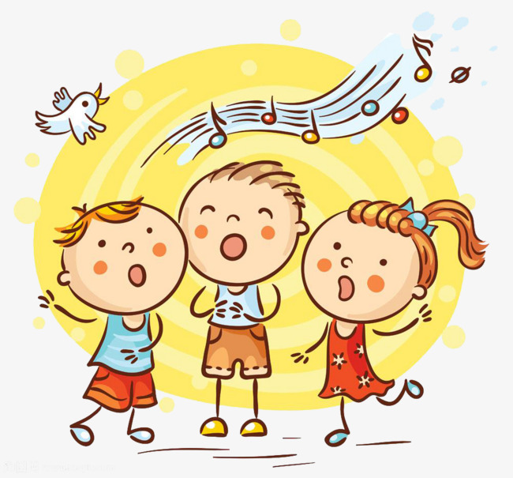

**ETKİNLİKLER**

* **İlk yardım**
* **Hikaye Zamanı**
* **Düşle Çiz (Deyimler)**
* **Ses Çalışmaları ( E Sesi)**
* **Meslekler(İtfaiyeci,polis,doktor,hemşire)**
* **Dikkat Çalışmaları**
* **Mandala**

**Sudoku**

**Diş sağlığı (diş fırçalama)**

**SATRANÇ**

* **Taşların hareketleri**
* **Kale taşını tanıma ve hareketini öğrenme**
* **Fil taşını tanıma ve hareketini öğrenme**
* **Vezir taşını tanıma ve hareketini öğrenme**

**KAVRAMLAR**

* **Sağlıklı-sağlıksız**
* **Sağlam-çürük**
* **Dolambaç**
* **Önce -sonra**
* **Ağır-hafif**
* **Dayanıklı-dayanıksız**
* **Örüntü tamamlama**
* **Benzerlilik ve farklılık bulma**
* **Yönergeleri uygulama**

**MÜZİK**

* **Sesleri ayırt eder.**
* **Müzik ve ritim eşliğinde hareket eder.**
* **Grup içerisinde kendine güvenir , duyduğu sesleri tekrar ve taklitle ifade eder.**

**BEDEN EĞİTİMİ**

* **Ritimle beraber hareketlere uyum sağlar.**
* **Birden fazla hareket becerisi gerektiren basit kurallara uyar.**
* **Oyunlarda vücut bölümlerini tanır.**

**AYIN**